ann0 rotariano 2014 - 2015 BOLLETTINO n. 13

“ L’amicizia e’ stata la roccia sulla quale e’ stato costruito il rotary.

la tolleranza e’ cio’ che lo tiene unito”

paul harris

Presidente  Giancarlo Alderighi  E-mail: ingalderighi@studioalderighi.com  Segretario  Nicoletta Bonato  E-mail: farmaciabonato@federfarma.lecco.it  Segretario Esecutivo  Chiara Radaelli  E-mail: chiara.radaelli@yahoo.it  Prefetto  Marco Trovato  E-mail: trovach@hotmail.it  Tesoriere  Luca Bertarini  E-mail: lucabertarini@libero.it  Riunioni  “Il Griso”  Via Provinciale 51 - Malgrate  Conviviale  Ultimo giovedì del mese ore 20.00  Altri giovedì del mese ore 19.00  Primo giovedì del mese serata riservata ai soci  COMUNICAZIONI DALLA  SEGRETERIA  COMUNICAZIONI DAL DISTRETTO  eventi distrettuali  RIUNIONI ROTARY club  gruppo adda | GIOVEDI’ 23 OTTOBRE 2014  TEMA DELLA SERATA: Conviviale: “ Saggio di poesia lombarda:  da Carlo Porta a Luciano Beretta”.  RELATORE: Gianfranco Scotti.  SOCI PRESENTI: 13  Alderighi Giancarlo, Alessio Franca, Bertarini Luca, Biondi Maurizio, Bonato Nicoletta, Caricari Vincenzo, Colombo Matteo,  Dell’Oro Massimo, Iacomino Arianna, Magni Gianfranco,  Radaelli Chiara, Radaelli Martino, Trovato Marco.  OSPITI PRESENTI : Alderighi Adriano, Bussani Luciana,  Corti Claudia, De Maria Cristina  RELAZIONE DELLA SERATA  Storico e dialettologo, Gianfranco Scotti ha ricoperto la carica di capo delegazione del FAI lecchese.  Profondo conoscitore del dialetto milanese, ma anche lecchese, già autore del vocabolario italiano-lecchese e lecchese-italiano, ha concepito e portato a termine la traduzione dei Promessi Sposi di Manzoni regalandoci il romanzo “vultaa in diàlett de Lècch”.  In questo modo Scotti ha ridato a Renzo e Lucia, ad Agnese e Perpetua e a tanti altri personaggi, la loro lingua.  Per questa nostra serata Rotariana Scotti ci propone la lettura di alcune poesie milanesi del grande Carlo Porta, poeta romantico, in grado di ritrarre la vita di tutti i giorni, soprattutto della povera gente.  Iniziamo con la poesia “ I disgrazi de Giovannin Bongee” scritta nel 1812 nella Milano napoleonica.  Si tratta di un monologo, che crea una funzione di racconto parlato, annulla così la voce e la presenza del narratore e lascia l’intero spazio al personaggio già protagonista.  La seconda lettura è di Ferdinando Fontana, personaggio della Scapigliatura, collabora come giornalista anche al Corriere della Sera, scrittore in dialetto di poesie ed autore anche di commedie meneghine, libretti d’opera ed operetta.  Scotti di questo autore ci legge “ La regal polpetta”.  Segue una poesia del 1912, un ritratto di portinaia di Giovanni Barrella, grande personaggio della Milano del 900, poeta e scenografo alla Scala, commediografo e attore.  Si continua con un racconto di Michele Vedani, uno dei più grandi scultori tra la fine dell’800 e gli inizi del 900.  Riscopriamo le sue opere nelle piazze e nei cimiteri, negli interni privati e nelle facciate degli edifici, scultura come protagonista nelle celebrazioni e nella memoria.  A Lecco ha lasciato il Monumento Nazionale ad Antonio Stoppani, ad Esino  la via Crucis con formelle bronzee , capolavoro della sua maturità.  Terminiamo con una poesia di Barrella che prende spunto da una barzelletta milanese ed una poesia sui vini.  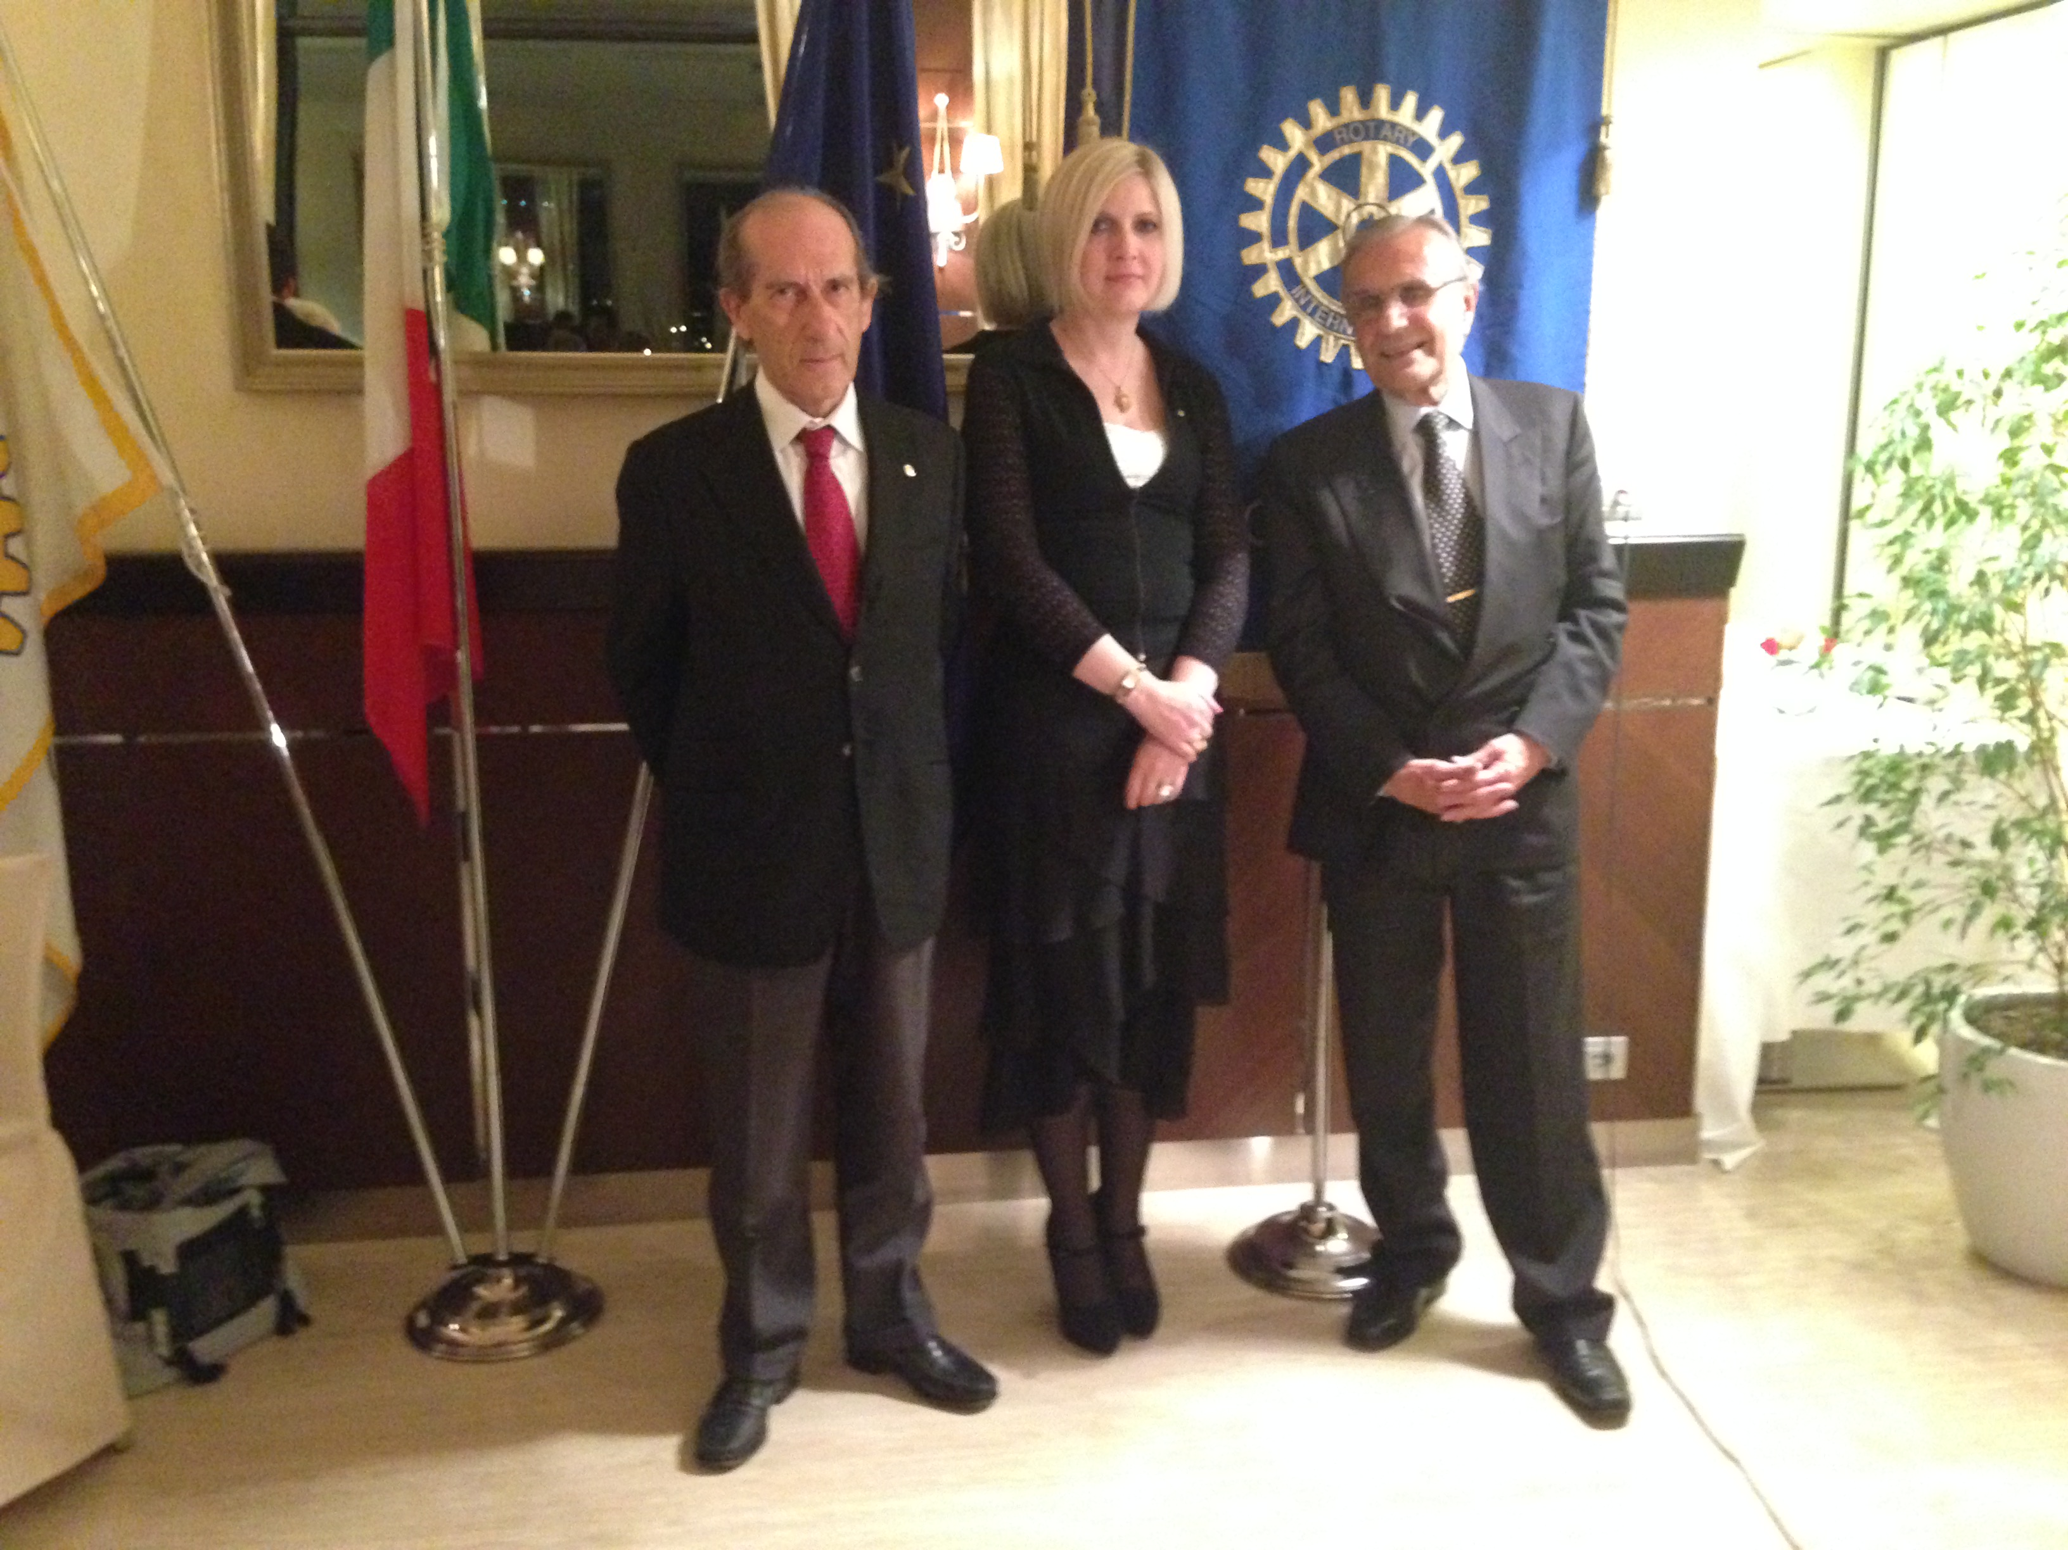  Alderighi, Radaelli e Scotti
  Commissioni:
  Amministrazione del Club
  Presidente Franca Alessio
  Progetti
  Presidente Martino Radaelli
  Effettivo
  Presidente Ruggero Rivolta
  Rotary Foundation
  Presidente Massimo Dell’Oro
  Pubbliche Relazioni
  Presidente : Nicoletta Iedà
  Responsabile Rapporti con i Club
  ---
  Istruttore del club
  Chiara Radaelli
  Responsabile Nuove Generazioni
  Giuliana Valagussa
  RIUNIONI MESI DI OTTOBRE-NOVEMBRE
  30/10/2014 | Hotel Il Griso | 19.00 | Tema della serata: “Visita al Rotary Club di New York”  Relatore: Dott. Martino Radaelli
  06/11/2014 | Hotel Il Griso | 19.00 | Tema della serata: “La film commission come ricorsa su Lecco e provincia”  Relatore: Paolo Cagnotto
  13/11/2014 | Hotel Il Griso | 19.00 | “A.L.I.C.E e l’Ictus”  Relatore: Avv. Fabrizio Carletti  Dott.sa Lella Riva  Dott.sa Scaccabarozzi
  20/11/2014 | Hotel Il Griso | 19.00 | Tema della serata:  “Luci e ombre dell’attuale situazione economica”  Relatore: Notaio Daniele Minussi
  27/11/2014 | Hotel Il Griso | 19.00 | Tema della serata:  “La viabilità in provincia di Lecco  Relatore: Ing. Valsecchi
  I soci sono invitati a comunicare al Prefetto la presenza alle conviviali entro le ore 17.00 del lunedì precedenti
  Si invitano i Presidenti delle Commissioni a segnalare alla segreteria i nominativi dei soci presenti alle riunioni.
  L’annuario 2013-2014 del Distretto è disponibile “on line” nella sezione stampe di Ge.Ro. - Il link di accesso a Ge.Ro. è disponibile cliccando su: Ge.Ro. Gestionale Rotary Club disponibile a destra nella “home page” del
  sito distrettuale http://www.rotary2042.it
  In Ge.Ro. sarà possibile consultare anche l’elenco delle riunioni di tutti i club del Distretto.
  Le istruzioni per registrarsi e il numero RI, necessario per la registrazione, si possono richiedere alla segreteria del Club.
  La lettera del Governatore Alberto Ganna, relativa al mese di Ottobre 2014, è disponibile sul sito del distretto www.rotary2042.it e su quello del nostro Club:www.rotaryleccomanzoni.org
  22-11-2014
  SEMINARIO SULLA FONDAZIONE ROTARY
  Luogo: da definire
  20-06-2015
  CONGRESSO DISTRETTUALE A.R. 2014-2015
  Luogo: da definire
  21-06-2015
  CONGRESSO DISTRETTUALE A.R. 2014-2015
  Luogo: da definire
  * * * * *
  Rotary Club Lecco
  Presidente: Cinzia Cogliati
  Email: cogliaticinzia@cogliatiaurelio.it
  Cellulare: 3356967034
  Segretario: Paolo Tricomi
  Cellulare: 338-2753401
  Email: info@rotarylecco.it
  Conviviali:
  1° mercoledì del mese ore 20.00,2°,4° e 5° mercoledì ore 12,30:
  non conviviali:3° mercoledì ore 18.45.
  Hotel NH Pontevecchio- Lecco
  * * * * *
  Rotary Club Lecco Le Grigne
  Presidente: Enrico Rigamonti
  Email: enrico.rigamonti@ghezaepartner.com
  Cellulare: 335-5661845
  Segretario: Pietro Gomarabico
  cellulare 335-6961616
  segreteria@rotaryleccolegrigne.it
  Conviviali :
  3° o 4° giovedì ore 20.00
  non conviviali il 1°, 2°, 3°, 4° giovedì ore 19.00.
  Hotel NH Pontevecchio
  * * * * *
  Rotary Club Colico
  Presidente: Giuseppe Grosso
  Email: giuseppegrosso50@gmail.com
  Cellulare: 335-5660048
  Segretario: Vittorio Polti
  Cellulare: 340-3580092
  Email: rotarycolico@email.it
  Conviviali: tutti i venerdi
  Ristorante “Dai Goggia”
  V. Campera 1 – Colico LC
  * * * * *
  Rotary Club Sondrio
  Presidente: Stephen Edward Marsland
  Email: stevemarsland2@gmail.com
  Cellulare: 349-3737418
  Segretario: Marco Caprari
  Cellulare: 347-4353877
  Email rotarysondrio@ufficioservice.it
  Conviviali:
  1°, 2°, 3° 4° martedì del mese
  Grand Hotel della Posta
  Piazza Garibaldi - Sondrio
  * * * * *
  Rotary Club Bormio Contea
  Presidente: Cristina Dettin
  Email:cdettin@tiscali.it
  Cellulare: 333-2519349
  Segretario: Brianzoni Pino
  Cellulare: 335-8040000
  rotary@bormio.it
  Conviviali: IV sabato h. 20.00
  Non conviviali: I, II, III Sabato ore 18.30
  Hotel Balta Clementi
  Via Milano 46 – Bormio
  Rotaract Lecco
  www.rotaractlecco.it

